松江区2016学年度第二学期期中质量监控试卷
高三化学
（满分100分，完卷时间60分钟） 2017.4
测试须知：
1．答题前，请将你的姓名及准考证号认真填写在答题纸上。
2．本试卷共6页，满分为100分。考试时间为60分钟。
3．所有答案必须涂（选择题）或写（非选择题）在答题纸的相应位置上。
可能用到的原子量：H-1 C-12 O-16 S-32 Ca-40 Fe-56 Cu-64

一、选择题（本题共40分。20小题，每小题2分，每题只有一个正确选项）
1. “凡酸坏之酒，皆可蒸烧”，“以烧酒复烧二次……，价值数倍也”，这里用到的分离方法为
A. 蒸馏 B. 升华 C. 萃取 D. 蒸发
2. 能证明KOH是离子化合物的事实是
A．常温下是固体 B．易溶于水 C．水溶液能导电 D．熔融态能导电
- 下列化学用语正确的是
A. 丙烯的结构简式：C₃H₆ B. 镁离子的结构示意图：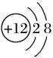
C. CO₂的电子式：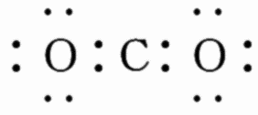 D. 中子数为18的氯原子符号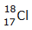
4. 乙醇转化为乙醛，发生的反应为
A．取代反应 B．加成反应 C．消除反应 D．氧化反应
5. 催化加氢可生成3-甲基戊烷的是
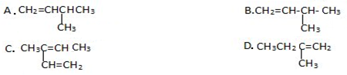

6. 能用+→ H₂O表示的是
A．NH₃ · H₂O + HNO₃→ NH₄NO₃ + H₂O
B．CH₃COOH + KOH → CH₃COOK+ H₂O
C．H₂SO₄ + Ba(OH)₂ → BaSO₄↓+ 2H₂O
D．2HCl+ Ca(OH)₂ → CaCl₂ + 2H₂O
7. 某原子电子排布式为1s²2s²2p³，下列说法正确的是
A．该元素位于第二周期IIIA族 B．核外有3种能量不同的电子
C．最外层电子占据3个轨道 D．最外层上有3种运动状态不同的电子
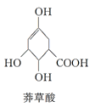
8. 莽草酸结构简式如图，有关说法正确的是
A．分子中含有2种官能团
B．1mol莽草酸与Na反应最多生成4mol氢气
C．可与乙醇、乙酸反应，且反应类型相同
D．可使溴的四氯化碳溶液、酸性高锰酸钾溶液褪色，且原理相同
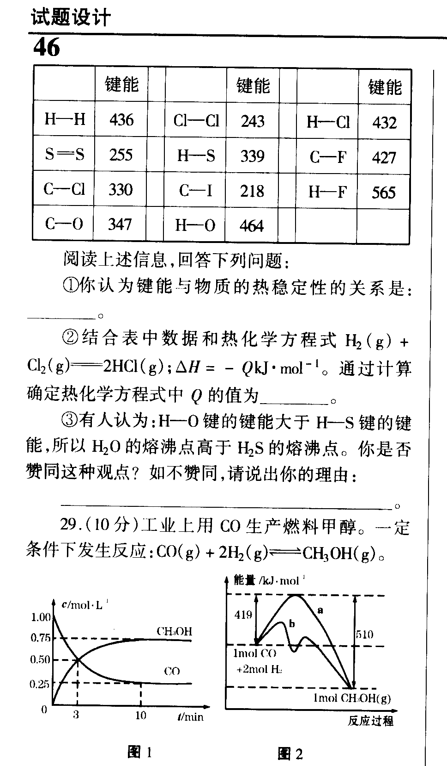
9. 工业上用CO和H₂生产燃料甲醇。一定条件下密闭容器中发生反应，测得数据曲线如下图所示（反应混合物均呈气态）。下列说法错误的是
CH₃OH
CO
c/mol·L⁻¹
3 10 t/min

A. 反应的化学方程式:CO+2H₂CH₃OH
B．反应进行至3分钟时，正、逆反应速率相等
C．反应至10分钟，ʋ(CO) = 0.075 mol/L·min
D．增大压强，平衡正向移动，K不变
10. 下列符合元素周期律的是
A. 碱性：Ca(OH)₂>Mg(OH)₂ B. 酸性：H₂SO₃> H₂CO₃
C. 热稳定性：NH₃ < PH₃ D. 还原性：S^{2－}< Cl－
11. Na、Al、Fe都是重要的金属元素。下列说法正确的是
A. 氧化物都是碱性氧化物
B. 氢氧化物都是白色固体
C. 单质都可以与水反应
D. 单质在空气中都形成致密氧化膜
12. 用NaOH标准溶液滴定盐酸实验中，以下操作可能导致所测溶液浓度偏高的是
A．滴定管用待装液润洗
B．锥形瓶振荡时有少量液体溅出
C．滴定结束后滴定管末端出现气泡
D．锥形瓶用待测液润洗
13. 下列反应中，水作氧化剂的是
A．SO₃ + H₂O → H₂SO₄ B．2K + 2H₂O → 2KOH + H₂↑
C．2F₂ + 2H₂O → 4HF + O₂ D．2Na₂O₂+ 2H₂O → 4NaOH +O₂↑
14. 利用如图装置模拟铁的电化学保护。下列说法正确的是
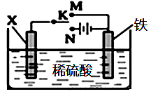
A．若X为锌棒，开关K置于M处，为外加电流阴极保护法
B．若X为碳棒，开关K置于N处，为牺牲阳极阴极保护法
C．若X为锌棒，开关K置于M处，Zn极发生：Zn-2e→Zn²⁺
D．若X为碳棒，开关K置于N处，X极发生还原反应
15. 对下列化工生产认识正确的是
A．制备硫酸：使用热交换器可以充分利用能量
B．侯德榜制碱：析出NaHCO₃的母液中加入消石灰，可以循环利用NH₃
C．合成氨：采用500℃的高温，有利于增大反应正向进行的程度
D．合成氯化氢：通入H₂的量略大于Cl₂，可以使平衡正移
16.下列褪色与二氧化硫漂白性有关的是
A．溴水 B．品红溶液
C．酸性高锰酸钾溶液 D．滴入酚酞的氢氧化钠溶液
17. 25℃时，1 mol/L醋酸加水稀释至0.01 mol/L，下列说法正确的是
A．溶液中$\frac{c(H^{+})}{c({\text{CH}}_{3}\text{COOH})}$的值增大 B．pH增大2个单位
C．溶液中c(OH⁻)减小 D．K_{w}减小
18. 已知热化学方程式：C(s，石墨)  C(s，金刚石) -3.9 kJ。下列有关说法正确的是
A．石墨和金刚石完全燃烧，后者放热多
B．金刚石比石墨稳定
C．等量的金刚石储存的能量比石墨高
D．石墨很容易转化为金刚石
19. 某溶液中只可能含有K＋、Al^{3＋}、Br－、OH－、CO、SO中的一种或几种。取样，滴加足量氯水，有气泡产生，溶液变为橙色；向橙色溶液中加BaCl₂溶液无明显现象。为确定该溶液的组成，还需检验的离子是
A. Br－ B. OH－ C.K＋ D. Al^{3＋}
20. 有3.92 g铁的氧化物，用足量的CO在高温下将其还原，把生成的全部CO₂通入到足量的澄清的石灰水中得到7.0 g固体沉淀物，这种铁的氧化物为
A. Fe₃O₄ B.FeO C. Fe₂O₃ D. Fe₅O₇

二、综合题
（一）本题共14分
元素周期表中第VIIA族元素的单质及其化合物的用途广泛。工业上，通过如下转化可制得KClO₃晶体：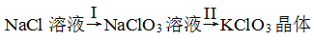
21. 与氯元素同族的短周期元素的原子核外电子排布式为 。
22. 上述转化过程中所涉及的短周期元素中，原子半径由大到小的顺序是 。
23. 硫与氯同周期，写出一个能比较硫和氯非金属性强弱的化学反应方程式 。
硫单质不溶于水，易溶于CS₂，则CS₂分子的结构式为 。
24. 电解氯化钠溶液可以得到NaClO₃与H₂。写出该反应的化学方程式，并标出电子转移的方向和数目 。
- II中不断加入细粒状KCl，搅拌，发生复分解反应，析出KClO₃晶体。该反应能够发生的原因是 。

（二）本题共16分
工业合成氨可以实现大规模固氮，氨可用于生产氯化铵、硫酸铵等化学肥料。
26. 等物质的量浓度的两溶液，pH大小为：氯化铵 硫酸铵（选填>、=或<，下同）；铵根离子浓度相同的两溶液，两者的浓度大小关系为：氯化铵 硫酸铵；
27. 检验铵态氮肥中铵根离子的实验方案是______________________________________；
28. 长期施用硫酸铵，土壤会酸化板结的原因是__________________________________。
最新“人工固氮”的研究报道：常温常压、催化剂条件下，N₂与水发生反应：
2N₂ (g)+6H₂O(l)4NH₃ (g)+3O₂ (g) ‒ Q，（Q﹥0）。
29. 如果反应的平衡常数K值变小，该反应正反应速率__________（选填增大、减小或不变，下同），逆反应速率__________。
30. 请用上述反应中的有关物理量来说明该反应已达到平衡状态 。
31. 若反应的容器容积为2.0L，反应时间4.0 min，容器内气体的密度增大了0.18 g/L，在这段时间内O₂的平均反应速率为 。

（三）本题共15分
以乙烯与甲苯为主要原料，按下列路线合成一种香料W：
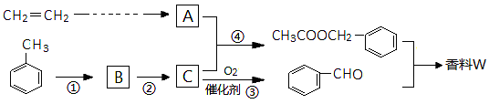

32．实验室制备乙烯的反应试剂与具体反应条件为_______________________________。
33．上述①～④反应中，属于取代反应的是__________________。
34．检验反应③是否发生的方法是_____________________________________________。
35．写出两种满足下列条件的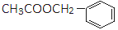同分异构体的结构简式。
a．能发生银镜反应 b．苯环上的一溴代物有两种
、 。
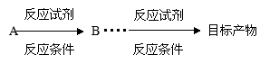
36. 设计一条由乙烯制备A的合成路线。（无机试剂可以任选）
（合成路线常用的表示方式为： ）
（四）本题共15分
有一种天然黄铜矿主要成分为CuFeS₂ (含SiO₂)，为了测定该黄铜矿的纯度，某同学设计了如下实验：
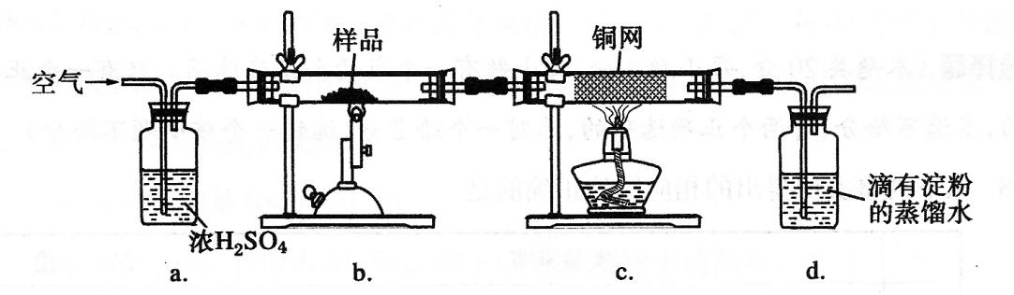

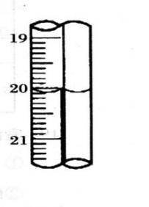
称取研细的黄铜矿样品0.230g煅烧，生成Cu、Fe₂O₃、FeO和SO₂气体，实验后取d中溶液的1/10置于锥形瓶中，用0.01mo1/L标准碘溶液进行滴定，初读数为0.00mL，末读数如右图所示。
完成下列填空：
37．实验中称量样品所需定量仪器为 。
38．装置c的作用是____________________________。
39．上述反应结束后，仍需通一段时间的空气，其目的是______________。
40．滴定时，标准碘溶液所耗体积为_________mL。用化学方程式表示滴定的原理：_______
_________________________________________________________________________。
41．计算该黄铜矿的纯度 。
42．工业上利用黄铜矿冶炼铜产生的炉渣（含Fe₂O₃、FeO、SiO₂、Al₂O₃）可制备Fe₂O₃。
选用提供的试剂，设计实验验证炉渣中含有FeO。
提供的试剂：稀盐酸 稀硫酸 KSCN溶液 KMnO₄溶液 NaOH溶液
所选试剂为 。证明炉渣中含有FeO的实验现象为： 。

2016学年第二学期质量监控
高三化学参考答案
一、选择题（本题共40分。20小题，每小题2分，每题只有一个正确选项）
1 | 2 | 3 | 4 | 5 | 6 | 7 | 8 | 9 | 10
A | D | B | D | C | D | B | C | B | A
11 | 12 | 13 | 14 | 15 | 16 | 17 | 18 | 19 | 20
C | D | B | C | A | B | A | C | B | D

二、综合题
（一）本题共14分
21. （2分）1s²2s²2p⁵
22. （2分） Na>Cl>O （Na>Cl>O >H亦给分）
23. （2分） H₂S+Cl₂→S+2HCl (2分)
24. (4分) 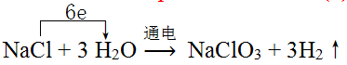
25. （2分）室温下，氯酸钾在水中的溶解度明显小于其他晶体(如氯酸钾理解为沉淀得1分)

（二）本题共16分
26. （2分） 〉； （2分 ） 〉
27. （2分 ）取样，加入试管配成溶液，加入浓氢氧化钠溶液，加热，在试管口放一片湿润的红色石蕊试纸,若变蓝，则含有铵根离子；反之没有。
28. （2分 ）硫酸铵是强酸弱碱盐，其溶液呈酸性，所以长期施用，土壤会酸化板结。
29. （2分 ）减小； （2分 ） 减小
30. （2分 ）容器中气体的总质量不随时间而变化或容器中气体的平均相对分子质量不随时间而变化或容器中气体的密度不随时间而变化或v_{正}（N₂）：v_{逆}（O₂）=2:3（合理即可）
31. （2分 ）0.00125 mol·L⁻¹min⁻¹

（三）本题共15分
32. （3分）乙醇，浓硫酸，170⁰C
33． (2分) ①②④
34. （2分）取样，滴加新制氢氧化铜悬浊液，加热，有砖红色沉淀生成，可证明反应③已经发生。（合理即给分）
35． （4分）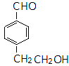、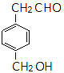、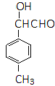、……（合理即给分）
36. （4分）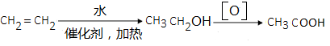
（每一步2分；第二步分步正确得2分；第一步分步正确得1分；
如第一步乙烯生成乙醛，其他正确得2分）
- 本题共15分
37. （1分）电子天平
38. （2分）除去混合气体中未反应的氧气
39. （2分）将系统装置中SO₂全部排入d中充分吸收
40. （2分）20.00； （2分）I₂+SO₂+2H₂O→H₂SO₄+2HI
41. （2分）80%
42. （2分）稀硫酸、KMnO₄溶液（合理即给分）
（2分）稀硫酸浸取炉渣所得溶液能使KMnO₄溶液褪色（合理即给分）

